Acta
Sesión Ordinaria. Junta Gobierno Local de 26-05-2025 aplazada al 28-05-2025.

A C T A DE LA SESIÓN ORDINARIA CELEBRADA POR LA
JUNTA DE GOBIERNO LOCAL EL DÍA 28 DE MAYO DE 2025.

SRES. ASISTENTES: En Candelaria, a veintiocho de mayo de dos mil veinticinco, siendo las 14:15 horas, se
Alcaldesa-Presidenta constituyó la Junta de Gobierno Local en
Dª María Concepción Brito Núñez primera convocatoria en la Sala de reuniones de la Casa Consistorial bajo la presidencia de la
Tenientes de Alcalde: Sra. Alcaldesa, Doña María Concepción Brito D. Airam Pérez Chinea Núñez, con asistencia de los Sres. Tenientes de D. José Francisco Pinto Ramos Alcalde expresados al margen, al objeto de Dª Margarita Eva Tendero Barroso celebrar sesión ordinaria y tratar de los asuntos D. Reinaldo Jose Triviño Blanco comprendidos en el orden del día de la convocatoria.
Secretario:
D. Octavio Manuel Fernández Hernández. Asiste el Secretario General del Ayuntamiento D.
Octavio Manuel Fernández Hernández.



SECRETARÍA GENERAL

Cód. Validación: EFXNPJFQAXPERGL9EDPXZYQSY
Verificación: https://candelaria.sedelectronica.es/
Documento firmado electrónicamente desde la plataforma esPublico Gestiona | Página 1 de 8

Declarada abierta la sesión por la Presidencia, se pasó al estudio de los temas objeto de la misma.

A) PARTE RESOLUTIVA

1.- Expediente 5439/2025. Aprobar el precio público de 10 € por inscripción de niño/a por semana, 10 € de comedor de niño/a por semana y de 3 € de acogida temprana por niño/a por mes en el Campamento Urbano de Verano 2025, que se desarrollará del 30 de junio de 2025 al 29 de agosto de 2024 en horario de 7:00 a 17:00 horas, en el CEIP Punta Larga y CEIP Príncipe Felipe y aprobar el precio público de 8 € por inscripción por joven semana en el Campamento Juvenil de verano 2025.

Avenida Constitución Nº 7. Código postal: 38530, Candelaria. Teléfono: 922.500.800. www. candelaria. es

Consta en el expediente propuesta de la Concejala delegada de Desarrollo Rural y Pesquero, Medio Ambiente Natural y Educación, Dña. Margarita Eva Tendero Barroso, de fecha 16 de mayo de 2025, que transcrito literalmente dice:

“PROPUESTA
Dña. Margarita Eva Tendero Barroso, en calidad de Concejala Delegada de Desarrollo Rural y Pesquero, Medio Ambiente Natural, Educación y Juventud (delegación por Decreto 1779/2023, 20 de junio) al amparo de lo dispuesto en la Ley Reguladora de las Bases de Régimen Local, así como en el Reglamento de Organización, Funcionamiento y Régimen Jurídico de las entidades locales aprobado por R. D. 2568/1986 de 28 de noviembre, en relación a la programación prevista por esta Delegación, tiene el honor de someter a aprobación la siguiente propuesta:
Cód. Validación: EFXNPJFQAXPERGL9EDPXZYQSY
Verificación: https://candelaria.sedelectronica.es/
Documento firmado electrónicamente desde la plataforma esPublico Gestiona | Página 2 de 8
La Concejalía de Educación y Juventud del Ayuntamiento de Candelaria traslada la intención de organizar el “CAMPAMENTO URBANO” en el CEIP Punta Larga y CEIP Príncipe Felipe del 30 de junio al 29 de agosto de 2025 de 7:00 a 17:00 h. y el “CAMPAMENTO JUVENIL” en Zona Joven 2025 del 30 de junio al 29 de agosto de 2025 de 9:00 a 14:00 h.
Con esta actividad el Ayuntamiento de Candelaria pretende ayudar a las familias que tienen hijos/as en edad escolar y juvenil para conciliar su vida laboral dando cobertura en las vacaciones de verano, además de dar la oportunidad a los niños/as, y jóvenes de disfrutar, divertirse y aprender con un programa lúdico y educativo (talleres y actividades diversas).
Para sufragar los gastos de organización de las actividades del Campamento Urbano la Concejalía pretende establecer un precio de inscripción por cada niño/niña de 10 € por semana, 3 € de acogida temprana al mes por niño/niña y 10 € de comedor a la semana por niño/niña, desde el 30 de junio hasta el 29 de agosto, estimando que la misma contará con un número aproximado de 180 plazas para niños/niñas (3 a 11 años) y para el Campamento Juvenil de 40 plazas (12 a 17 años) un precio de inscripción de 8 € por cada joven por semana. La participación prevista es:
CAMPAMENTO URBANO (INFANTIL Y PRIMARIA) Y CAMPAMENTO JUVENIL
Semana | Plazas Campamento (3-11 años) | Plazas Comedor (3-11 años) | Plazas Campamento Juvenil (12-17 años)
30 junio – 5 julio | 180 | 180 | 40
7 – 12 julio | 180 | 180 | 40
14 – 19 julio | 180 | 180 | 40
21 – 26 julio | 180 | 180 | 40
28 julio – 2 agosto | 180 | 180 | 40
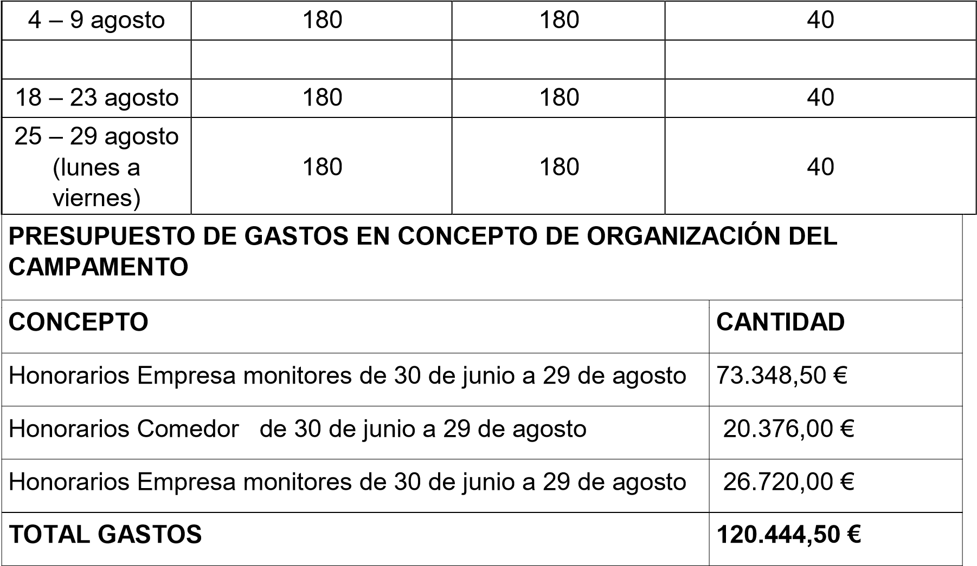

Los gastos se imputarán en la aplicación 32300-22610 y 33400.22617 “Campamentos”, del Presupuesto 2025.
Por todo lo anteriormente expuesto se propone la adopción del siguiente acuerdo:

- Aprobar el precio público de 10 € por inscripción de niño/a por semana, 10 € de comedor de niño/a por semana y de 3 € de acogida temprana por niño/a por mes en el Campamento Urbano de Verano 2025, que se desarrollará del 30 de junio de 2025 al 29 de agosto de 2025 en horario de 7:00 a 17:00 horas, en el CEIP Punta Larga y CEIP Príncipe Felipe.
Cód. Validación: EFXNPJFQAXPERGL9EDPXZYQSY
Verificación: https://candelaria.sedelectronica.es/
Documento firmado electrónicamente desde la plataforma esPublico Gestiona | Página 3 de 8
- Aprobar el precio público de 8 € por inscripción por joven semana en el Campamento Juvenil de verano 2025, que se desarrollará del 30 de junio de
2025 al 29 de agosto de 2025 en horario de 9:00 a 14:00 horas, en “Zona Joven”.
- Dar traslado del acuerdo que se adopte al área económica y a la concejalía de Educación y
Juventud.”
No obstante, la Junta de Gobierno Local acordará lo más procedente.

Consta en el expediente Informe de Intervención emitido por Don Nicolás Rojo Garnica, que desempeña el puesto de trabajo de Interventor Municipal, de 16 de mayo de 2025, del siguiente tenor literal:

“INFORME
Visto el expediente antedicho, el funcionario D. Nicolás Rojo Garnica, que desempeña el puesto de trabajo de Interventor, emite el siguiente informe:

ANTECEDENTES
Con fecha 16 de mayo de 2025 se emite una propuesta por la Concejala Delegada de Desarrollo Rural y Pesquero, Medio Ambiente Natural y Educación (delegación por Decreto 2025/2019, de 24 de junio), al amparo de lo dispuesto en la Ley Reguladora de las Bases de Régimen Local, así como en el Reglamento de Organización, Funcionamiento y Régimen Jurídico de las entidades locales aprobado por R. D. 2568/1986 de 28 de noviembre, en relación a la programación prevista por esta Delegación, en relación a la aprobación de Precios públicos para el Campamento Urbano y juvenil de 2025.

CONSIDERACIONES JURÍDICAS

PRIMERO: En los artículos 41 al 47 del Real Decreto Legislativo 2/2004, de 5 de marzo, por el que se aprueba el texto refundido de la Ley Reguladora de las Haciendas Locales (TRLRHL), se regulan los precios públicos, señalando que las entidades locales podrán establecer precios públicos por la prestación de servicios o la realización de actividades de la competencia de la entidad local, siempre que no concurra ninguna de las circunstancias especificadas en el artículo 20.1.B) de esta ley.
Cód. Validación: EFXNPJFQAXPERGL9EDPXZYQSY
Verificación: https://candelaria.sedelectronica.es/
Documento firmado electrónicamente desde la plataforma esPublico Gestiona | Página 4 de 8

Es decir, que han de cumplirse dos requisitos simultáneamente para establecer precios públicos, esto es, que no sean de solicitud o recepción obligatoria para los administrados, bien porque no viene impuesta por disposiciones legales o reglamentarias, bien porque los bienes, servicios o actividades requeridos no son imprescindibles para la vida privada o social del solicitante y, en segundo lugar, que se presten o realicen por el sector privado, esté o no establecida su reserva a favor del sector público conforme a la normativa vigente. Por lo expuesto se trata de la prestación de un servicio o la realización de una actividad por la cual el Ayuntamiento puede establecer un precio público.

SEGUNDO: El artículo 44 del TRLRHL, regula, la Cuantía de los precios públicos, señalando que, en su punto primero y segundo, que: “El importe de los precios públicos deberá cubrir como mínimo el coste del servicio prestado o de la actividad realizada.

Cuando existan razones sociales, benéficas, culturales o de interés público que así lo aconsejen, la entidad podrá fijar precios públicos por debajo del límite previsto en el apartado anterior. En estos casos deberán consignarse en los presupuestos de la entidad las dotaciones oportunas para la cobertura de la diferencia resultante si la hubiera.”
Por tanto, hay que elaborar un estudio económico, que justifique que el servicio quede equilibrado o con superávit. En consecuencia, se redacta la siguiente Memoria EconómicoFinanciera:
- NATURALEZA DE LA ACTIVIDAD
Se trata de una prestación de un servicio o la realización de una actividad por la cual el Ayuntamiento puede establecer un precio público, cuyo importe deberá cubrir, como mínimo, el coste del servicio prestado. No obstante, se justifica por necesidades de conciliar la vida y familiar, reflejar un precio inferior que no cubre el coste del servicio.

- COSTES PREVISIBLES DE LA ACTIVIDAD
Sin perjuicio de determinados costes de gestión que deben irse analizando con la finalidad de su imputación a cada una de las actividades prestadas por esta corporación se establece como costes directos de la actividad los gastos que se resumen en el siguiente cuadro:

PREVISIÓN DE GASTOS
CONCEPTO | CANTIDAD €
Honorarios Empresa Monitores 30 junio a 29 agosto | 73.348,50 €
Honorarios Comedor 30 junio a 29 agosto | 20.376,00 €
Honorarios Empresa monitores meses 30 junio a 29 agosto | 26.720,00 €
TOTAL | 120.444,50 €
- USUARIOS E INGRESOS PREVISTOS
Cód. Validación: EFXNPJFQAXPERGL9EDPXZYQSY
Verificación: https://candelaria.sedelectronica.es/
Documento firmado electrónicamente desde la plataforma esPublico Gestiona | Página 5 de 8
NÚMERO USUARIOS | PRECIO  INSCRIPCIÓN/MES | PRECIO  PERMANENCIA/MES
180 (Camp. Urbano) | 40 € | 3 €
180 (Comedor) | 40 € | 3 €
40 (Camp. Juvenil) | 32 €
 | TOTAL/MES | 16.760,00 €
 | TOTAL /DOS MESES | 33.520,00 €
TERCERO: Existe consignación presupuestaria por la cantidad de 120.444,50 Euros, con cargo a la aplicación 334.00-226.17 del Presupuesto General del ejercicio 2024, actualmente prorrogado, para dar cobertura al coste del presente servicio.
CUARTO: La competencia para la aprobación de los precios públicos está delegada en la Junta de Gobierno Local.

Conclusión

A la vista de los datos expuestos, esta Intervención informa de conformidad:
1.- Aprobar el precio público de 10 € por inscripción de niño/a por semana, 10 € de comedor
de niño/a por semana y de 3 € de acogida temprana por niño/a por mes en el Campamento Urbano de Verano 2025, que se desarrollará del 30 de junio de 2025 al 29 de agosto de 2025 en horario de 7:00 a 17:00 horas, en el CEIP Punta Larga y CEIP Príncipe Felipe.
2.- Aprobar el precio público de 8 € por inscripción por joven semana en el Campamento
Juvenil de verano 2025, que se desarrollará del 30 de junio de 2025 al 29 de agosto de 2025 en horario de 9:00 a 14:00 horas, en “Zona Joven.
.añadiendo lo siguiente:
- La imposición de un precio público por la actividad de Campamento de verano, en aplicación de lo dispuesto en los artículos del 41 al 47 y 127 del Real Decreto Legislativo 2/2004, de 5 de marzo, por el que se aprueba el texto Refundido de la Ley Reguladora de las Haciendas Locales, está justificada.
- El importe estimado de los ingresos obtenidos en aplicación del precio propuesto por esta área, no garantiza el 100% de los costes previstos y existe consignación presupuestaria que cubre el gasto no cubierto con los ingresos.”

No obstante, la Junta de Gobierno Local acordará lo más procedente.

Cód. Validación: EFXNPJFQAXPERGL9EDPXZYQSY
Verificación: https://candelaria.sedelectronica.es/
Documento firmado electrónicamente desde la plataforma esPublico Gestiona | Página 6 de 8

La Junta de Gobierno Local, previo debate y por unanimidad de los miembros presentes, previa corrección verbal de fecha, que

donde dice;

“Aprobar el precio público de 10 € por inscripción de niño/a por semana, 10 € de comedor de niño/a por semana y de 3 € de acogida temprana por niño/a por mes en el Campamento Urbano de Verano 2025, que se desarrollará del 30 de junio de 2025 al 29 de agosto de 2024 en horario de 7:00 a 17:00 horas, en el CEIP Punta Larga y CEIP Príncipe Felipe.”

debía decir;

“Aprobar el precio público de 10 € por inscripción de niño/a por semana, 10 € de comedor de niño/a por semana y de 3 € de acogida temprana por niño/a por mes en el Campamento Urbano de Verano 2025, que se desarrollará del 30 de junio de 2025 al 29 de agosto de 2025 en horario de 7:00 a 17:00 horas, en el CEIP Punta Larga y CEIP Príncipe Felipe.”

La Junta de Gobierno Local, y por unanimidad de los miembros, aprueba;

- Aprobar el precio público de 10 € por inscripción de niño/a por semana, 10 € de comedor de niño/a por semana y de 3 € de acogida temprana por niño/a por mes en el Campamento Urbano de Verano 2025, que se desarrollará del 30 de junio de 2025 al 29 de agosto de 2025 en horario de 7:00 a 17:00 horas, en el CEIP Punta Larga y CEIP Príncipe Felipe.
- Aprobar el precio público de 8 € por inscripción por joven semana en el Campamento Juvenil de verano 2025, que se desarrollará del 30 de junio de 2025 al 29 de agosto de 2025 en horario de 9:00 a 14:00 horas, en “Zona Joven”.
- Dar traslado del acuerdo que se adopte al área económica y a la concejalía de Educación y Juventud.

Cód. Validación: EFXNPJFQAXPERGL9EDPXZYQSY
Verificación: https://candelaria.sedelectronica.es/
Documento firmado electrónicamente desde la plataforma esPublico Gestiona | Página 7 de 8
2.- URGENCIAS

No hubo

- ACTIVIDAD DE CONTROL
3.-----

- RUEGOS Y PREGUNTAS

4.-----

Y no habiendo más asuntos de que tratar, la Presidencia levantó la sesión siendo las 14:35 horas del mismo día. De todo lo que, como Secretario General, doy fe.

Vº. Bº.
LA ALCALDESA-PRESIDENTA, EL SECRETARIO GENERAL
María Concepción Brito Núñez Octavio Manuel Fernández Hernández.
Cód. Validación: EFXNPJFQAXPERGL9EDPXZYQSY
Verificación: https://candelaria.sedelectronica.es/
Documento firmado electrónicamente desde la plataforma esPublico Gestiona | Página 8 de 8

DOCUMENTO FIRMADO ELECTRÓNICAMENTE

